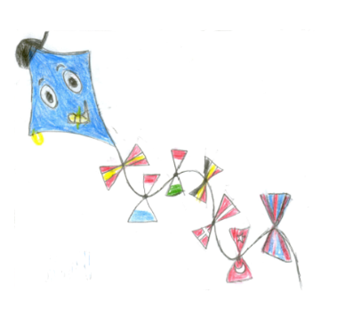
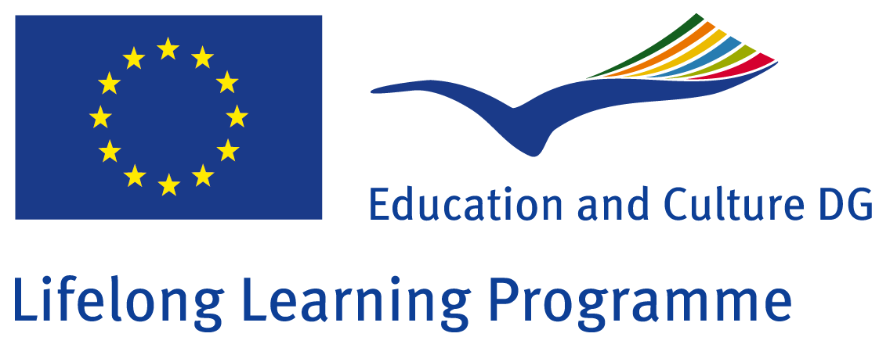
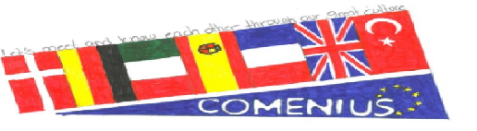
MULTILATERAL COMENIUS PROJECT
“LET’S MEET TO KNOW EACH OTHER THROUGH OUR GREAT CULTURES”
2013 – 2015

Key word book
about
Home Life

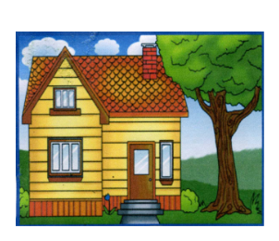


House

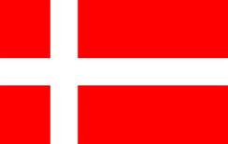
Hus


Ev


Casa

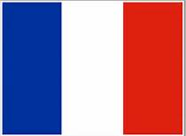
Maison

Casa
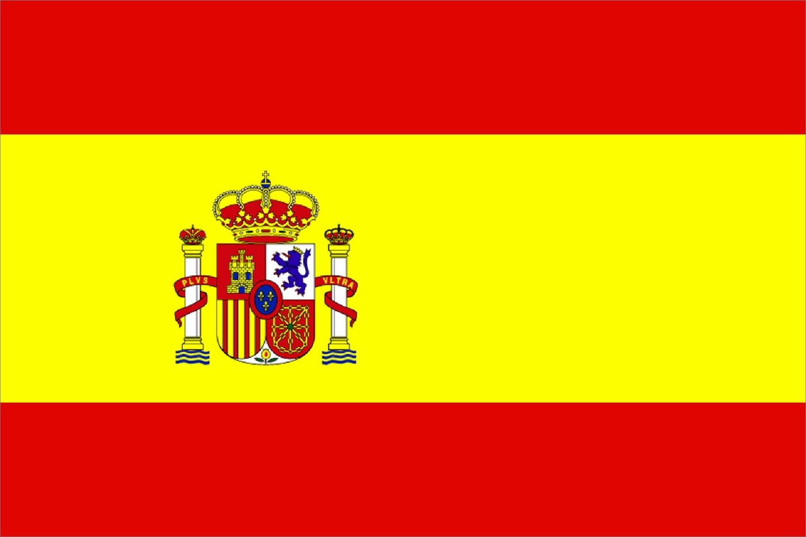

Haus


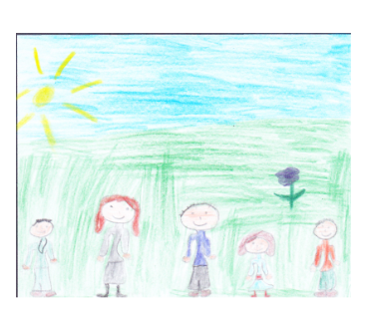

Family

Familie

Aile

Famiglia

Famille

Familia

Familie

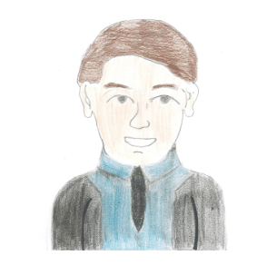

Father

Far

Baba

Papá

Père

Padre

Vater

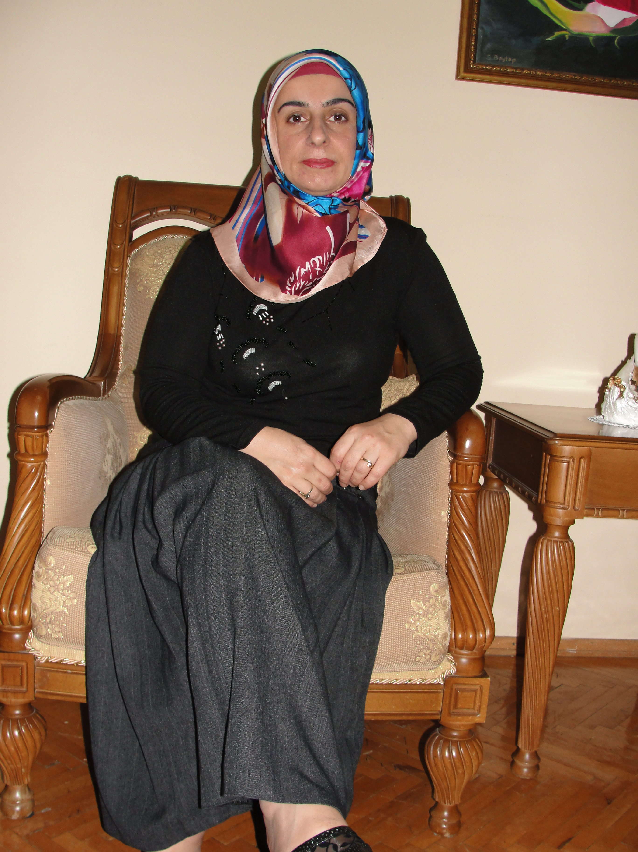

Mother

Mor

Anne

Mamma

Mère

Madre

Mutter

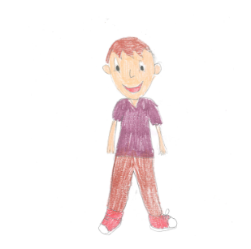

Brother

Bror

Erkek Kardeş

Fratello

Frère

Hermano

Bruder
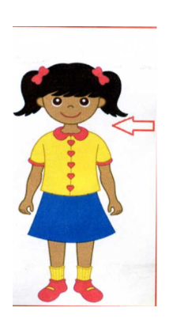

Sister

søster

Kiz Kardeş

Sorella

Sœur

Hermana

Schwester

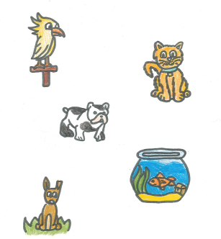

Pet

Kæledyr

Evcil hayvan

Animale domestico

Animal de compagnie

Mascota

Haustier

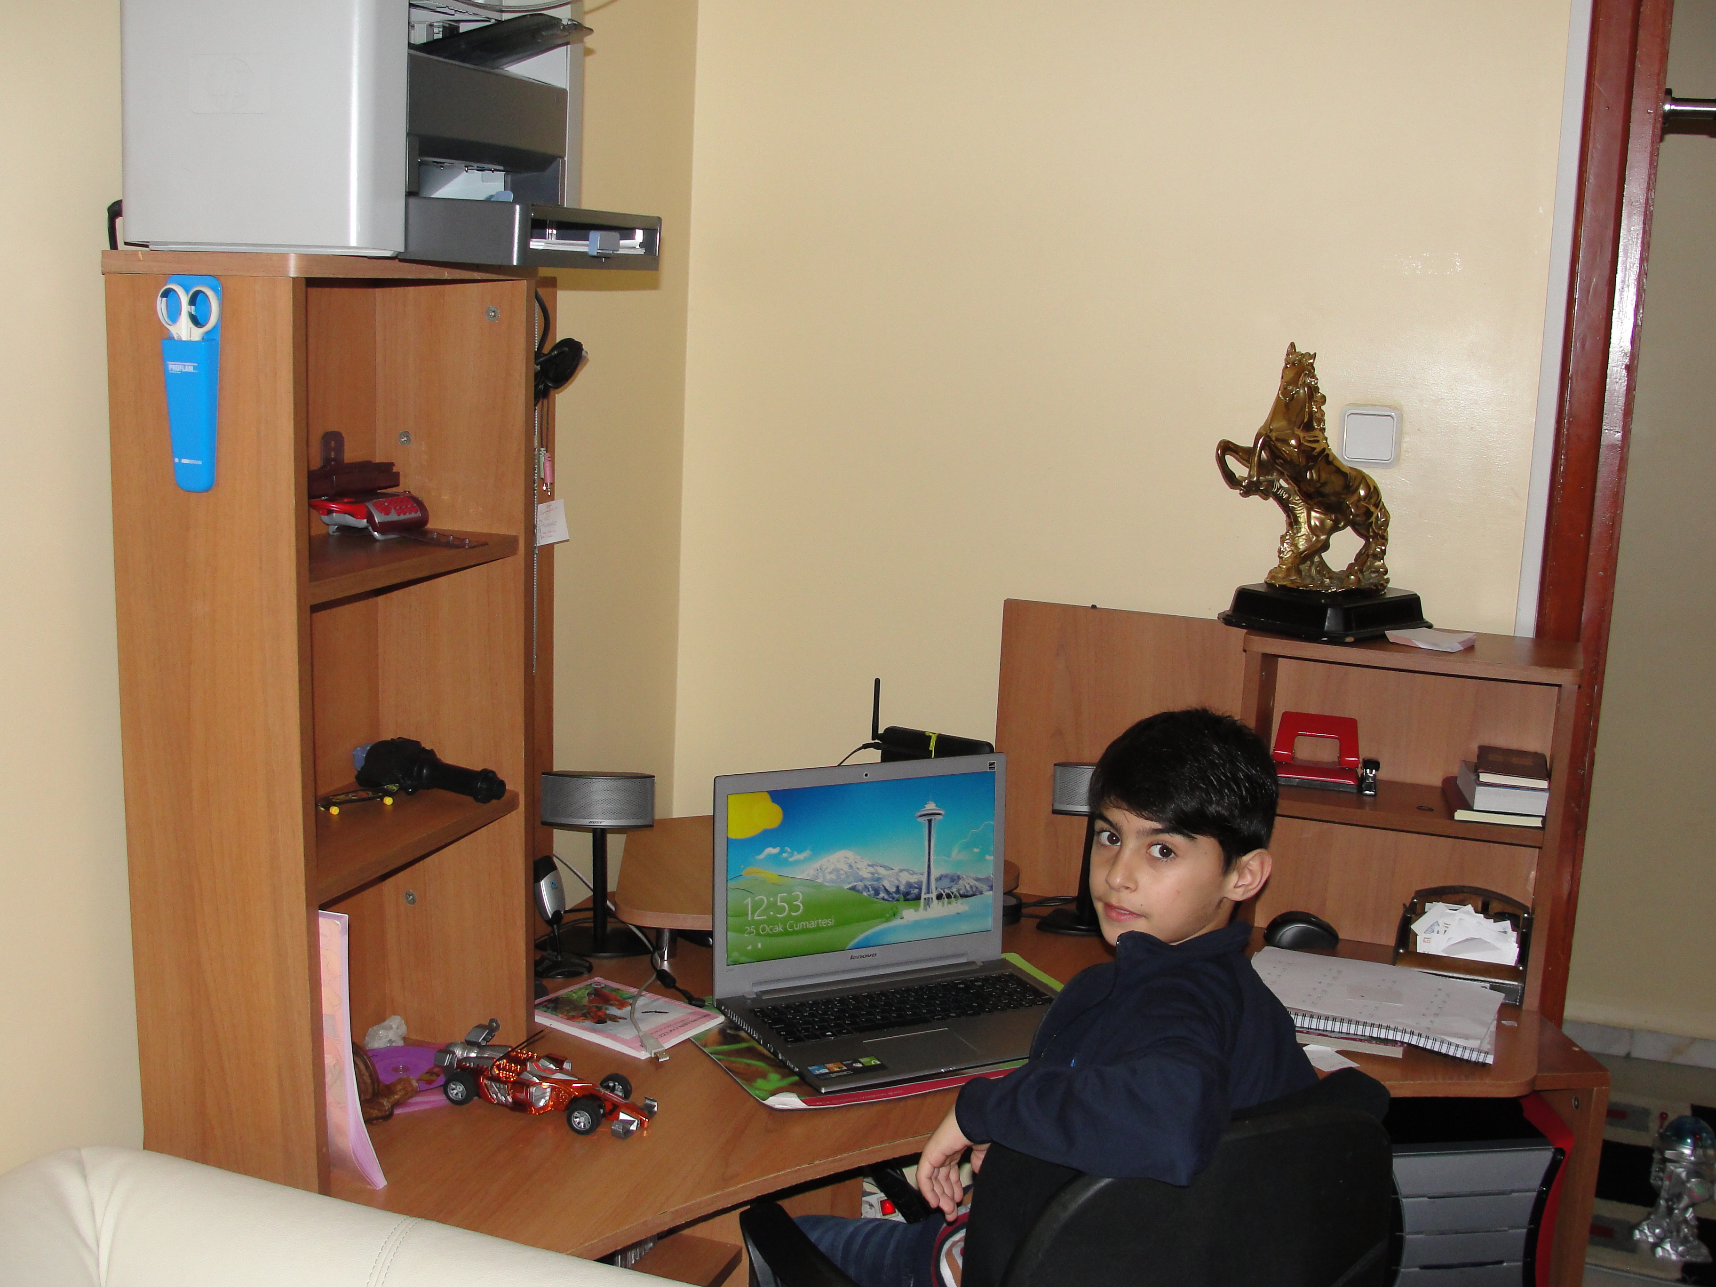

My room

Mit værelse

Benim odam

La mia stanza

Ma chambre

Mi habitacion

Mein Zimmer

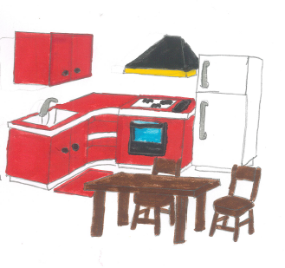

Kitchen

Køkken

Mutfak

Cucina

Cuisine

Cocina

Küche

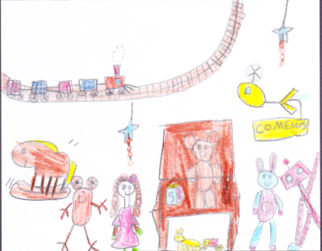

Toys

Legetøj

Oyuncaklar

Giocattoli

Jouets

Juguetes

Spielzeug

